对ILiveSDK有影响的：

QAVCommon：

1. 增加退房时自动关闭摄像头配置，影响ILiveSDK

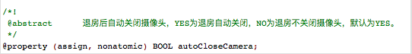

QAVVideoCtrl :

1. QAVCameraMode ： 预览跟上传之间可切换；原预览接口去掉

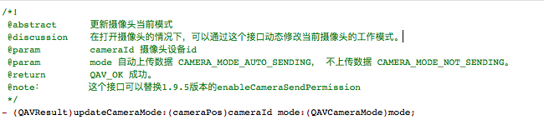

2．新增录屏接口，手机上屏幕分享与摄像头是互斥的，ILive在使用上此处要区分； 依赖新增的录屏插件完成，用法与PC屏幕分享类似，走辅路流； 具体用法可参考：[http://tapd.oa.com/QQ_LongConnection/markdown_wikis/#1010013311006447791](http://tapd.oa.com/QQ_LongConnection/markdown_wikis/" \l "1010013311006447791)

QAVContext:

1. 以指定角色开摄像头预览，现有的接口未改动，但新增接口会更方便些；ILive要对应新增接口

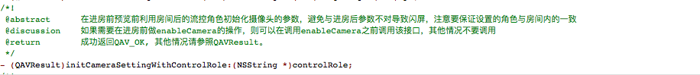

新增的内容：

音频：

1. 可对各路音频设置音量？

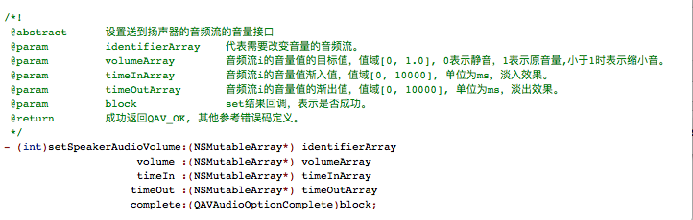

1. 增加音效处理 QAVAudioEffectCtrl 类，后期需要增加演demo进行演示；

QAVContext:

1. 暴露内部客户经常用的一引起配置接口，外部不需要关心。支持中遇到注意引导用户不要调用；

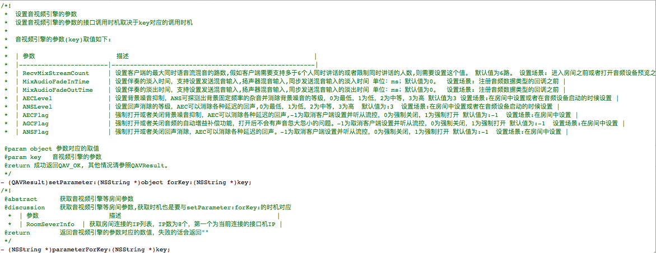

QAVError : 增加了错误码，主要是IM这块的；

QAVGLRenderView : 增加一个设置背景图片接口，ILive渲染后期若有此样的需求可加上